Вариант № 7001861
1. В трапеции известно, что , и 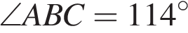. Найдите угол . Ответ дайте в градусах.
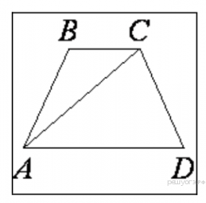
2. 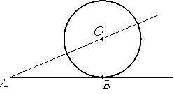К окружности с центром в точке О проведены касательная AB и секущая AO. Найдите радиус окружности, если AB = 72 , AO = 90 .
3. Площадь параллелограмма ABCD равна 7. Точка E — середина стороны AB. Найдите площадь трапеции EBCD.
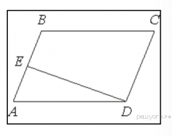
4. 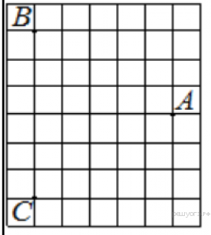На клетчатой бумаге с размером клетки 1 см × 1 см отмечены точки A, B и C. Найдите расстояние от точки A до середины отрезка BC. Ответ выразите в сантиметрах.
5. Какие из следующих утверждений верны?

1) Если при пересечении двух прямых третьей прямой внутренние накрест лежащие углы составляют в сумме 90°, то эти две прямые параллельны.
2) Если угол равен 60°, то смежный с ним равен 120°.
3) Если при пересечении двух прямых третьей прямой внутренние односторонние углы равны 70° и 110°, то эти две прямые параллельны.
4) Через любые три точки проходит не более одной прямой.

Если утверждений несколько, запишите их номера в порядке возрастания.

